
承 认 书

SPECIFICATION FOR APPROVAL

产 品 名 称：弹簧式接线端子
承制方 型号：STB851-01
使用方 编码：
日 期：2004-8-31

承制方确认 使用方确认

拟制 |  |  | 项目审核
审核 |  |  | 结构审核
批准 |  |  | 安规审核
 |  |  | 品质批准

承制方：杭州安桥电子有限公司
地 址：杭州市登云路639号
电 话： 0571-89902210
传 真： 0571-89908128
邮 编：310011
邮 件： anqiao@263.net

客 户: 客户型号:
承制方: 杭州安桥电子有限公司 承制方型号: STB851-01

STB851-01 接线端子版本修订页
序 号 | 版 本 | 更改内容 | 更改日期
1 | A | 新归档 | 2004-8-31
2
3
4
5
6
7
8
9

一、型号：STB851-01
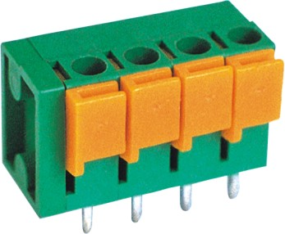

二、图形
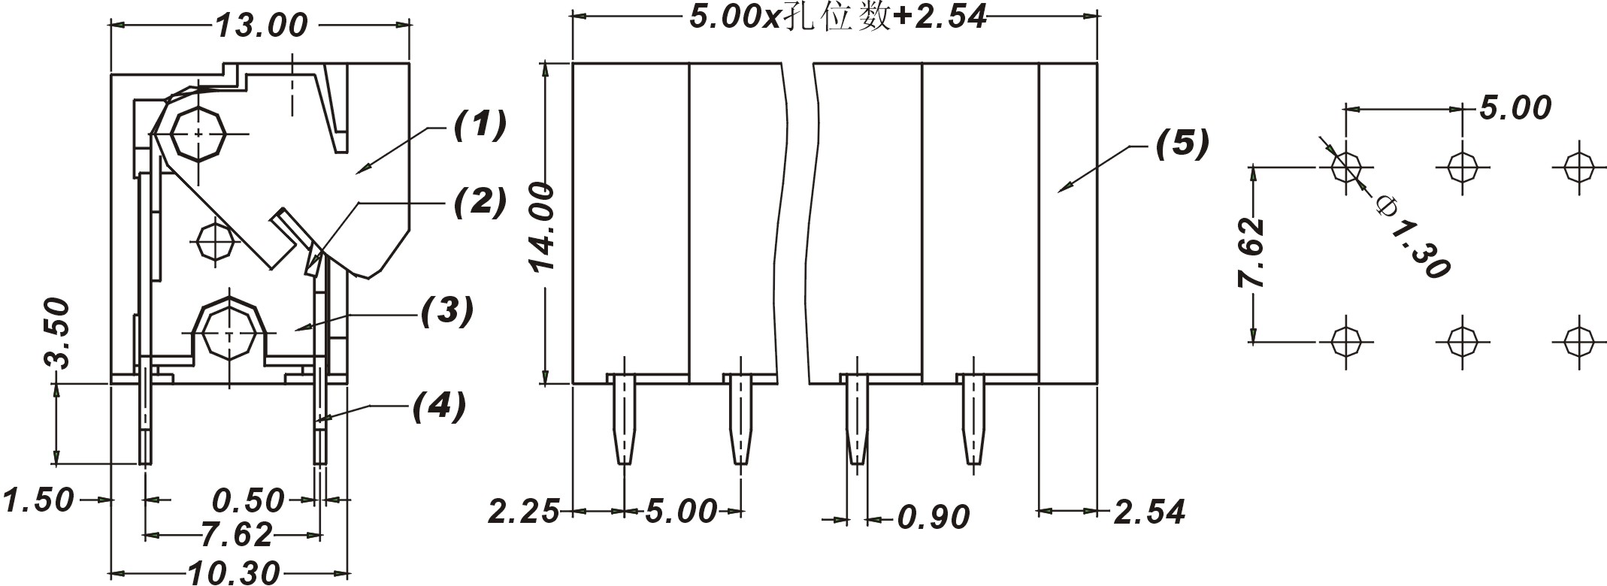
外形尺寸 PCB焊孔尺寸

三、BOM表
序号 | 名称 | 材 质 | 表面处理 | 数量
(1) | 按钮 | PA66 UL94 V-0 |  | =孔位数
(2) | 压片 | SUS301 |  | =孔位数
(3) | 外壳 | PA66 UL94 V-0 |  | =孔位数
(4) | 引脚 | 铜H62 | 镀光亮锡10um | =孔位数
(5) | 端盖 | PA66 UL94 V-0 |  | 1

四、进线方式：垂直于线路板
中心距：5.00
接线规格：14-22AWG
五、技术参数：
电气参数： 300V，10A
脉冲耐电压: 4000V
绝缘阻抗： DC500V，500MΩ以上
六、工作环境：
工作温度：-40℃～+105℃
海拔 ：2000m以下 40Kpa～80KPa
相对湿度：5%～95%
环境污染等级：Ⅲ
七、适用标准：
IEC 998-1 IEC 68-2-6
IEC 998-2-1 IEC 68-2-11
IEC 999 IEC 68-2-20
IEC 947 UL 1059
IEC 947-7-1 UL 486E
CSA22.2 158-1987
八、工艺使用：
此种接线端子采用焊接的方式与PCB板连接，波峰焊接260℃/5s、2次共10s，手工烙铁焊接350℃/10s；接电缆线时无需特殊工具接线,使用连接方式如下:



九、包装方式：
密封包装

